“疫”起直播 瑞慈体检为抗疫贡献“硬核”力量
今年3月，新冠疫情在上海爆发。面对来势凶猛的疫情，公立医疗体系受到了极大的冲击与挑战，普通民众看病难、问诊难等问题急需解决。作为全国中高端体检机构，瑞慈医疗集团旗下瑞慈体检传承集团医疗基因、坚守医疗初心，于4月22日启动了《“疫”起直播，关注健康》系列公益直播，提供健康科普及免费在线问诊服务，民众在居家隔离中，也能第一时间收获医疗健康资讯和救助，切实履行了医疗企业在此次战疫中的社会责任与担当。
奥密克戎是什么样的病毒？居家隔离应该注意什么？慢病患者居家如何做好健康管理？针对这些大众普遍关心的问题，瑞慈体检通过组建庞大的线上医疗专家咨询团队，医学界资深大咖代表：原三级医院副院长、现幸元会国际健康体检首席医疗官张晓萍，原三甲部队中心医院心内科副主任、康复医院医疗院长，现任幸元会国际健康体检医疗总经理马健，以及南通瑞慈医院院长徐孝华、副院长郭艾武，南通瑞慈幸元会妇产医院副院长王冲，以在线科普及答疑的方式，旨在提升民众防护意识及科学健康管理方式。
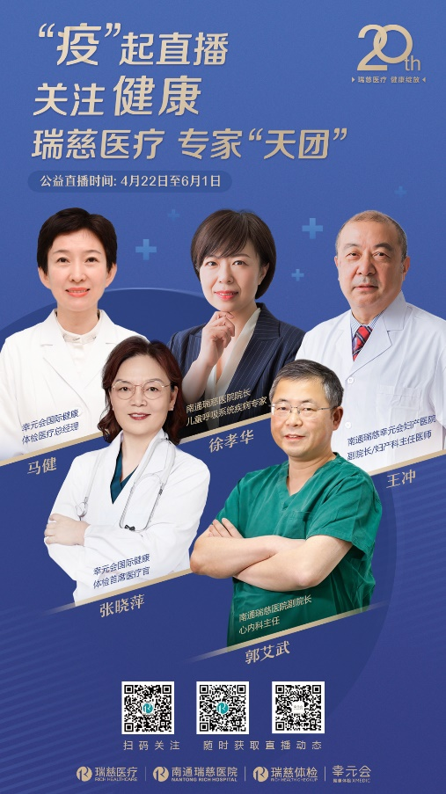
瑞慈公益直播主讲人
首场直播主讲人由幸元会国际健康体检首席医疗官张晓萍主任医师担纲。幸元会健康体检XMEDIC是瑞慈医疗集团旗下一家以精密体检为核心，拥有国际专业高端的筛查设备，提供定制化的健康检查和全生命周期健康管理服务的高端体检中心。张晓萍主任曾多次作为主讲人，为财智领袖、企业家等提供了健康科普知识讲座的分享。此次线上直播，其围绕近期公众普遍关注的防疫话题为观众进一步解读新冠疫情的情况以及疫情时期的生活知识，缓解居民因疫情带来的焦虑等情绪。本场直播在线人数超千人，互动近600人次，引起热烈反响。
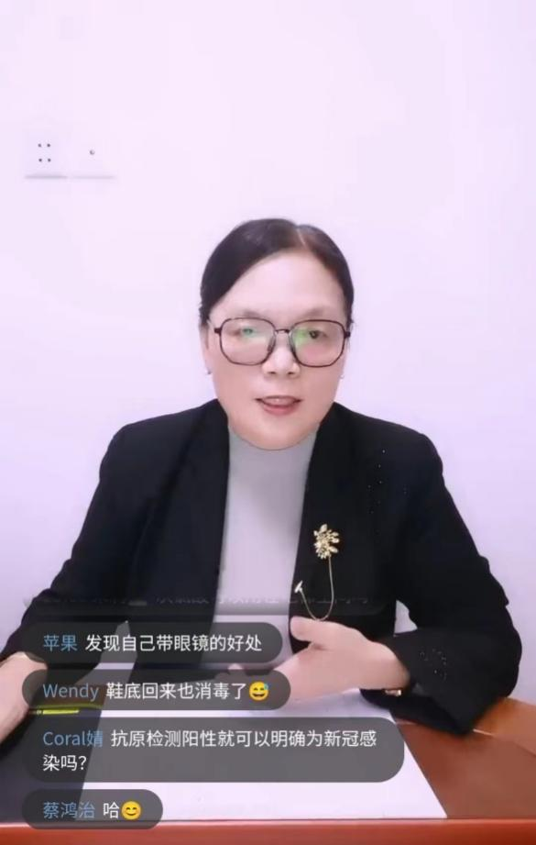
首场公益直播现场画面
疫情让人们的工作和生活方式发生了转变，人们对健康需求大大提升。作为一家以品质体检为核心，年到检客户超300万人次的大型民营体检机构，瑞慈体检始终将守护国人的健康视为己任。用户的满意是瑞慈体检一路以来的追求。瑞慈医疗集团董事长兼总裁方宜新表示：“在后疫情时代，我们将通过20年来不断完善的健康服务体系，为居家的民众传递正确的健康防治知识，提升他们新冠防疫和慢性疾防治能力。我相信疫情终将过去，春天必会到来。”
据悉，此次疫情期间，瑞慈体检除了陆续推出慢病管理、妇儿科疾病防治等公益直播外，还组织了238名医护精锐力量多批次地支援疫情防控最吃紧的上海地区，为抗疫贡献了民营医疗企业的“硬核”力量。

